Bild:
Location Ort: Deggendorf, Deutschland
Editor Autor: Kerstin Gruber
Photo Foto: SENNEBOGEN
Date Datum: 29.1 1.2021

Ferraro Group baut Wachstumsstrategie mit SENNEBOGEN weiter aus: Fünfmal 830 Abbruch und weltgrößter Abbruch Seilbagger 6300 HD

Motiviert blickt das Neunkirchner Unternehmen Ferraro Group in die Zukunft: als eines der führenden Abbruchunternehmen, gerankt auf Platz 12 in Europa, investierten die Saarländer 2021 weiter kräftig in ihr eigenes Wachstum. Mit fünf SENNEBOGEN Abbruchbaggern 830 E sowie dem 6300 HD Demolition, dem weltgrößten Seilbagger im Abbruch, stockt das Unternehmen den Fuhrpark auf, um die Herausforderungen der Abbruchbranche noch effizienter zu meistern.

Wenig verfügbarer Raum, keine Neuerschließungen und eine dennoch boomende Baubranche. Die noch dazu anhaltend positive Gesamtkonjunktur sowie die Energiewende, die den Bedarf an Erneuerung der veralteten Infrastruktur nach sich zieht, sind allesamt Faktoren für eine gute Auftragslage der Abbruchunternehmen.

So rüstet sich auch die Ferraro Group mit Sitz in Neunkirchen im Saarland für zukünftige Spezialeinsätze im Abbruch: „Um den vielfältigen Ansprüchen unserer Kunden gerecht zu werden, entwickeln wir situationsgerecht Abbruch- und Entsorgungskonzepte für ausgediente Bauwerke, ob Windkraftanlagen, Wohnhäuser oder Industriegebäude. Deswegen suchten wir nach zuverlässiger Technologie, die uns zukünftig bei unseren herausfordernden Einsätzen unterstützt“, erläutert Abbruchunternehmer Giuseppe Ferraro, der mit seinem Vater und Firmengründer Cav. Damiano Ferraro das Unternehmen als Geschäftsführer leitet, über die Hintergründe der Großinvestition in SENNEBOGEN Equipment.

Kraftakt für den 830 Abbruchbagger: Premiere auf Deggendorfer Baustelle
Im niederbayerischen Deggendorf erlebt aktuell einer der fünf Abbruchbagger 830 E seine Feuertaufe: Ferraro ist dort am Abriss von mehreren, in die Jahre gekommenen Schulgebäuden beteiligt. Das Mega-Projekt dauert mit dem Rückbau und Wiederaufbau des Schulzentrums bereits seit 2015 an. Mit einer Gebäudehöhe von rund 16,5 m ist der Einsatz wie geschaffen für den 830 Abbruch von SENNEBOGEN, der je nach Anbaugerät mit einer Reichhöhe von bis zu 19 m glänzt. Der kompakte Abbruchbagger ist spezialisiert auf den selektiven Rückbau von Gebäudebestandteilen, indem er u. a. problemlos Massen an Bewährungsstahl extrahiert und bei der Zerkleinerung sowie Vorsortierung des Betonbruchs unterstützt. Letzteres stellt ein wesentliches Alleinstellungsmerkmal dieser Baustelle dar: rund 70 % des Betonbruchs sollen vor Ort zerkleinert und beim Neubau anstelle von Kies und Sand wiederverwertet werden, um die energieintensive Neugewinnung der Ressourcen zu vermeiden und die Umwelt zu schonen.

Die komplexe Struktur der Gebäude sowie die Vielzahl an verbauten Materialien erfordern eine kraftvolle sowie multifunktionale Maschine wie den 830 Abbruch, der dank leistungsfähiger Hydraulik problemlos Stahlbeton-Scheren und weitere Anbaugeräte antreibt. Besonders seine Standfestigkeit durch die bis auf 4,5 m teleskopierbaren Raupenlaufwerke, seine Reichweite und gleichzeitig hohe Traglast im gesamten 360° Arbeitsbereich erweisen sich als unverzichtbar auf der Deggendorfer Baustelle: Denn, statisch bedingt müssen gewisse Wände zunächst stehenbleiben, die Maschine jedoch im Inneren des Gebäudes Stahlbetondecken oder Bewehrungsstahl herausziehen und quer zum Unterwagen verladen – ein enormer Kraftakt.

6300 HD Demolition: der Seilbagger der Superlative
Auch der weltweit einzigartige 300 t HD Seilbagger eröffnet Ferraro nun ganz neue Möglichkeiten. Mit dem extra für den Abbruchexperten auf den Einsatz in großer Höhe konzipierten 6300 HD kann eine Abbruch-Kugel auch noch bei 80 m Höhe betrieben werden. Dem Rückbau von Hochhäusern mit über 50 m Höhe steht zukünftig nichts mehr im Weg, denn wenn Longfront-Maschinen an ihre Grenzen kommen, ist das feinfühlige Gespür der Abbruchexperten an der Kugel gefragt: klassisch und effizient. Und beim Verheben schwerer Bauteile im Kranbetrieb können die Abbruchexperten zudem auf die enorme Traglast des 6300 HD von 300 t zählen.

Das Erfolgsgeheimnis der Ferraro Group
Gefragt nach dem italienischen Erfolgsrezept seines Unternehmens schmunzelt Geschäftsführer Giuseppe Ferraro und meint: „Wir haben einfach auf die richtige Branche gesetzt. Nach rund 35 bis 40 Jahren ist der Rückbau von Industrieanlagen oder gewerblich genutzten Gebäuden in der Regel wirtschaftlicher als die aufwendige Sanierung, und folglich geht uns die Arbeit nie aus. Mit unserem Maschinenpark sind wir außerdem in der Lage, europaweit zu agieren. Und dabei haben wir immer die Kosten im Blick: Entsprechend investieren wir regelmäßig in moderne Maschinen, um noch effizienter und sparsamer zu arbeiten!“

Bildunterschriften:
„Wir benötigen einen Bagger, der stabil steht und auch unter anspruchsvollen Einsatzbedingungen robust ist. Auch der Faktor ‚Made in Germany‘ spielt eine Rolle. Wir haben die Maschine vor der Entscheidung getestet und sie hat uns sofort überzeugt.“
Giuseppe Ferraro, Geschäftsführer Ferraro Group, leitet mit seinem Vater Cav. Damiano Ferraro das Unternehmen
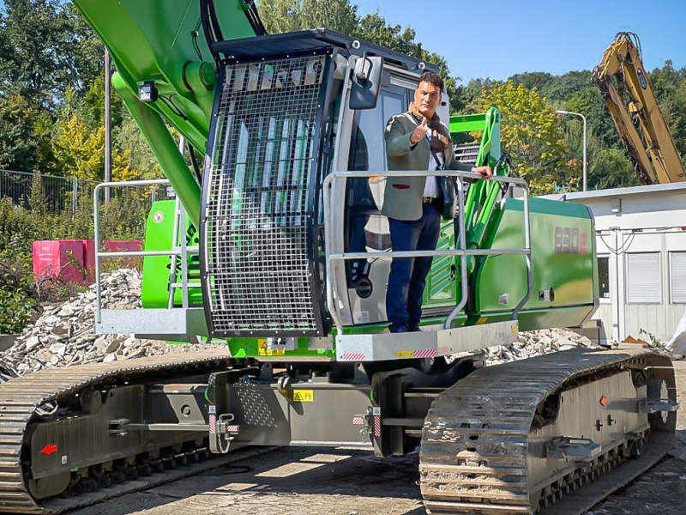

Beim Rückbau des Deggendorfer Schulzentrums spielt der 830 Abbruchbagger seine Vorteile aus: eine leistungsstarke Hydraulik, gepaart mit enormer Zugkraft, Reichweite und hoher Standfestigkeit
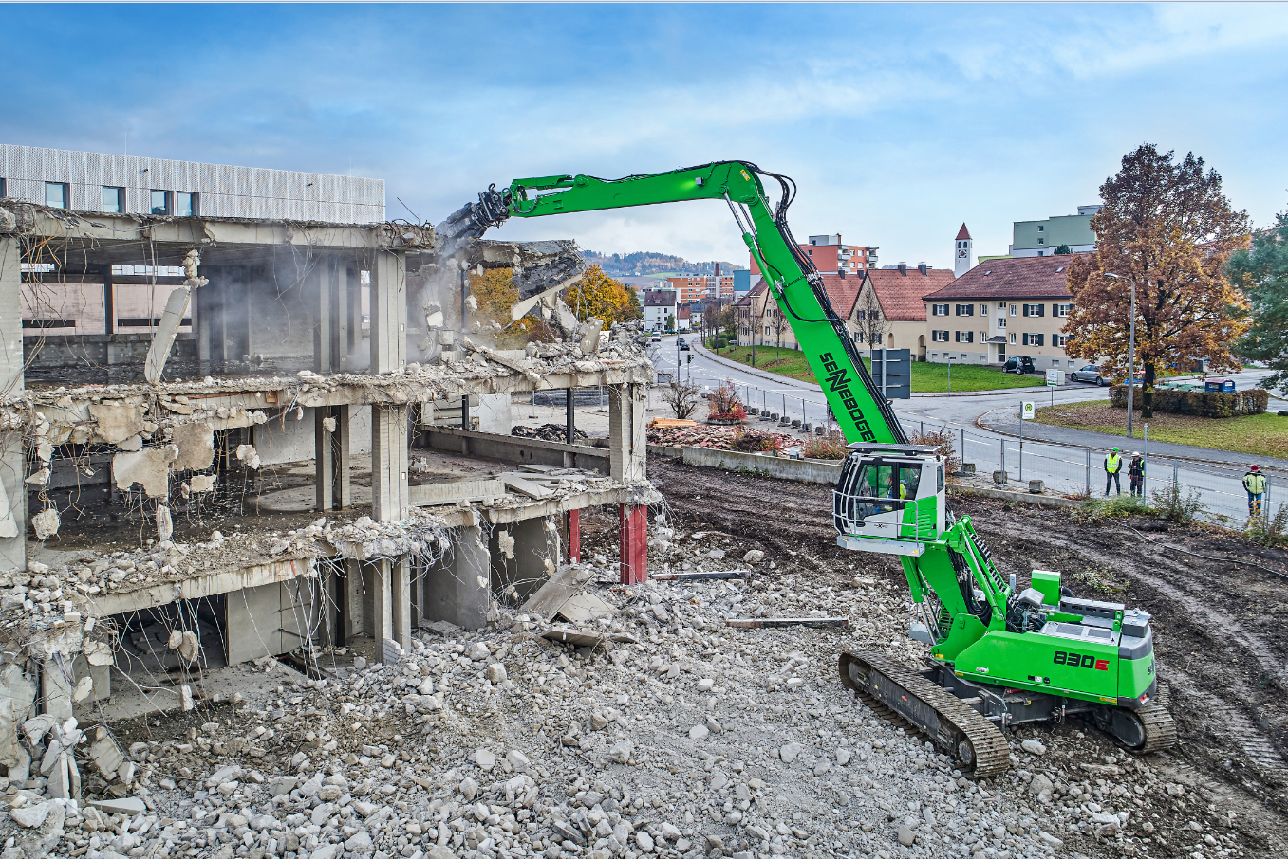
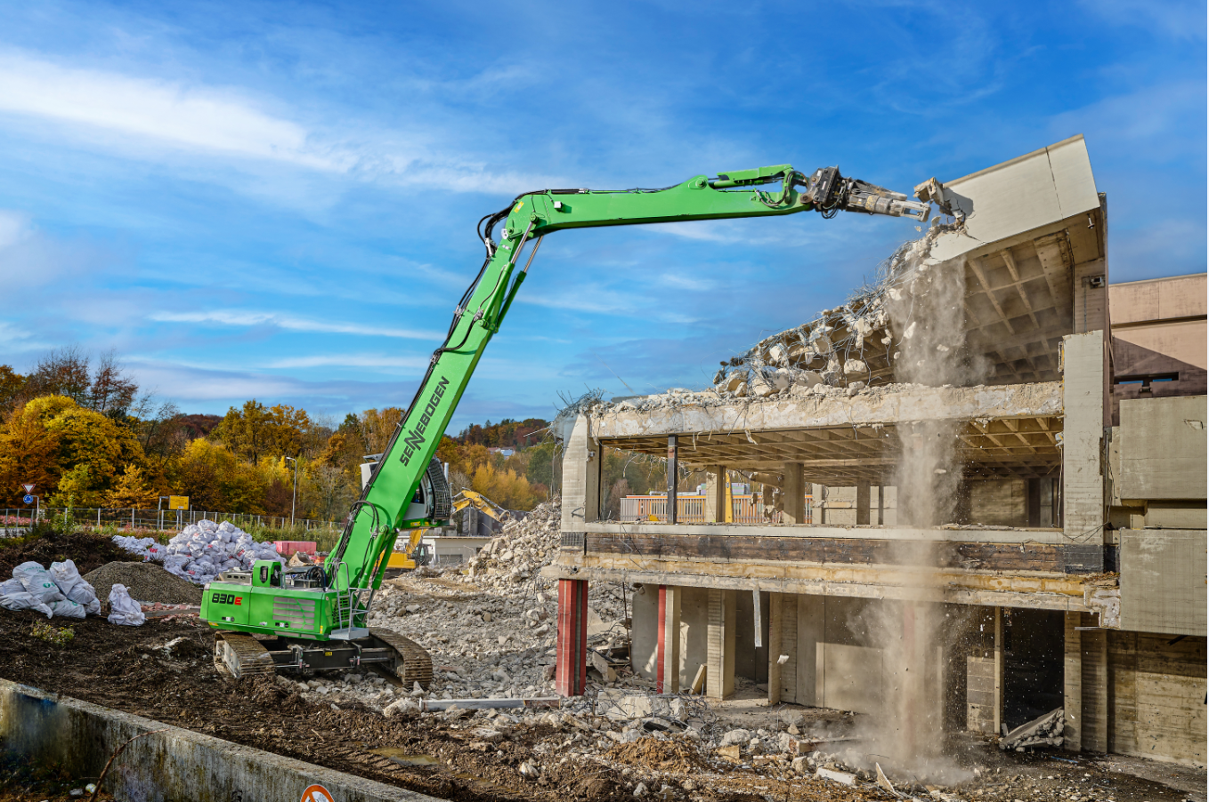
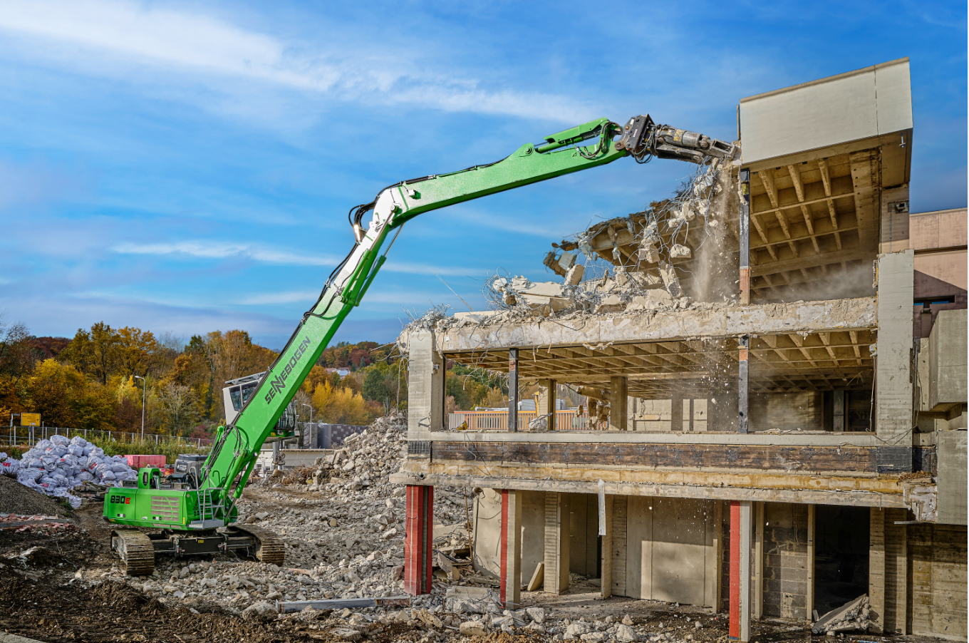
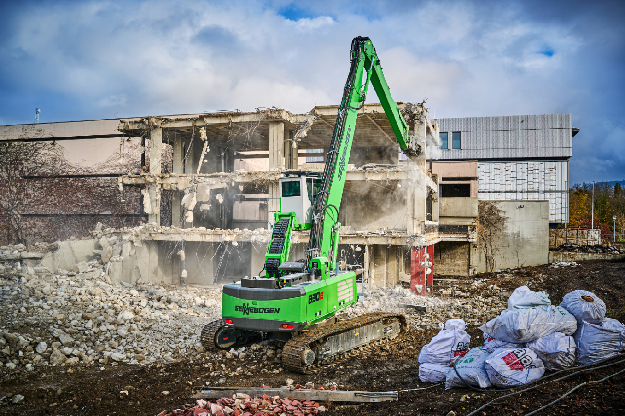

Mit der um 30° neigbaren Kabine ist ein ganz neues Ergonomie-Level erreicht: zurückgelehnt in den Sitz hat der Fahrer sein Anbaugerät bequem im Blick und arbeitet besonders sicher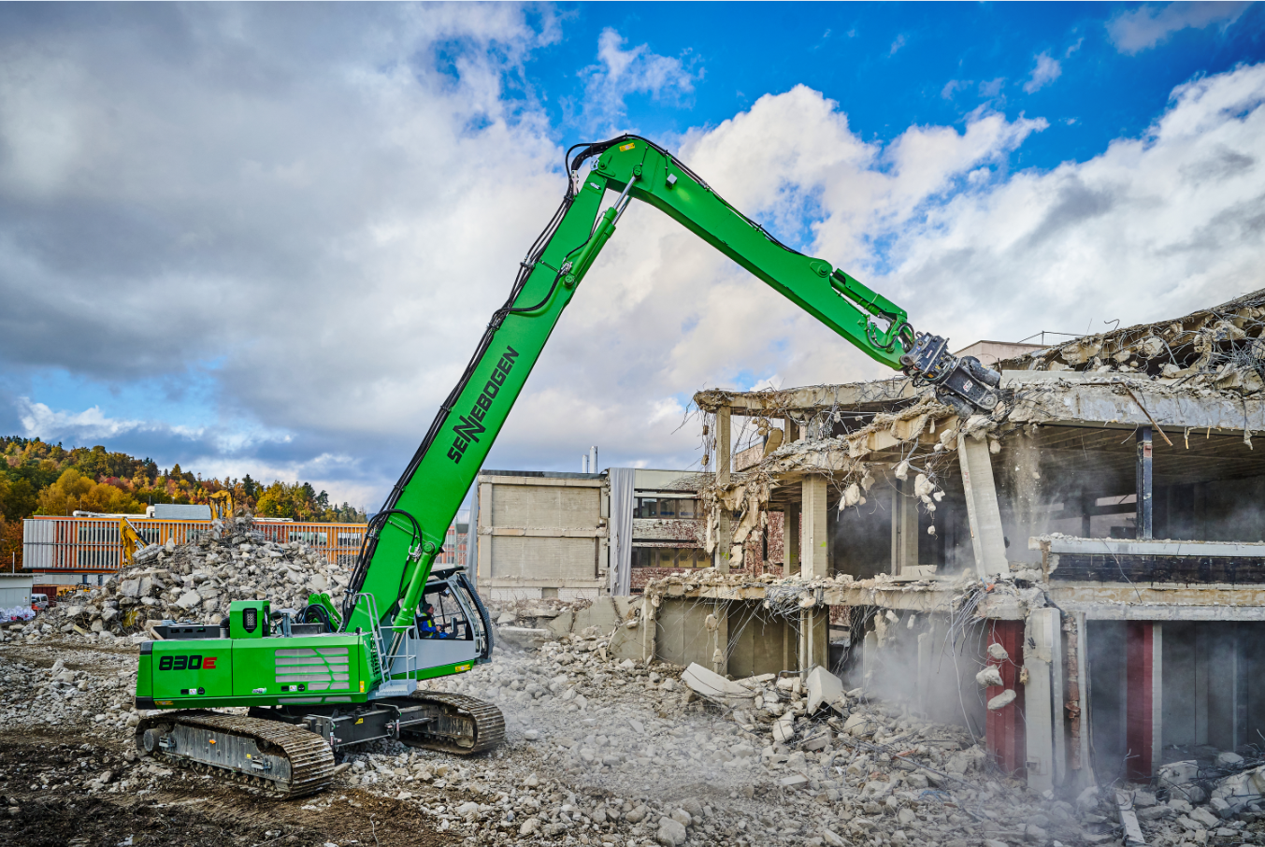
Wenn ein Lächeln mehr sagt als 1000 Worte: der stolze Maschinenbediener Salvatore Gambino